平成２７年１２月６日
市 連
｝
地区連 各位
高体連
神奈川県空手道連盟
理事長 市川 文一
神奈川県空手道連盟・技術委員会
審判部会長 佐藤秀喜
（ 公 印 省 略 ）

平成２７年度第２回関東地区審判講習会開催について（通知）
師走の候、ますます御健勝のこととお慶び申し上げます。日頃は大変お世話になっております。
さて、標記講習会につきまして通知いたします。
貴連盟傘下団体にお知らせの上、多くの方に参加をお願いいたします。

つきましては、全国及び地区審判員資格を目指している方、これから目指す方、そして全国審判員でさらなるレベルアップ（Ａランク合格等）を目指している方を対象に、 公益財団法人 全日本空手道連盟より一流の講師がいらっしゃいます。多くの方々にご参加いただきたくご案内申し上げます。
なお、この講習会は地区組手審判員更新のための講習会ではありません。お間違えのなきようよろしくお願いいたします。
貴連盟所属の会員への再度、周知をお願い致します。

記
通 知 内 容 （計３枚）

- 平成２７年度 第２回関東地区組手審判員講習会開催について(通知)
- 本紙 Ａ４：１枚
- 平成２７年度 第２回関東地区組手審判員講習会要項 Ａ４：１枚
- 平成２７年度 第２回関東地区組手審判員講習会申込書 Ａ４：１枚

（事務担当）
〒233-0003 横浜市港南区港南2-20-34レオパレス港南中央104
審判委員会 事務長 高松 景子
℡ ０８０－５５０２－０６８９ fax045-353-9320
関東地区審判講習会 実施要綱

１、 日 時 平成２８年２月７日(日)
午前 ９：３０ 集合
１０：００ 開式 （昼食は各自ご用意ください）
午後 ４：３０ 閉会 （予定）

２、 対 象 「地区及び全国審判資格」を目指している方、これから目指す方

３、 会 場 日本空手道会館
〒135-0053 東京都江東区辰巳1-1-20 ℡ 03-5524-1951
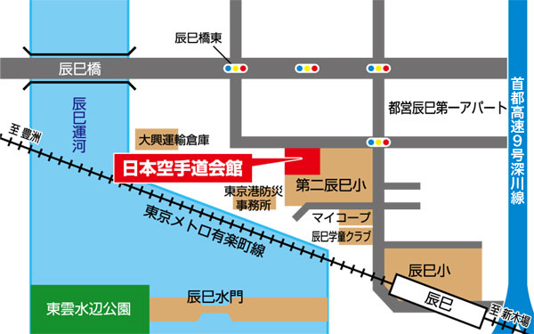
交通案内：
東京メトロ有楽町線「辰巳」駅下車
１番出口より徒歩５分

（駐車場はありませんので公共機関をご利用ください。）

４、 参加費 １人 ７，０００円
５、 申込締切 平成２８年１月２２日（金）（必着でお願いします。）
６、 申込方法 下記へ参加費を振り込み、申込書に振り込み済み証コピーを添付し申
み先へ送付してください。
お振り込み間に合わない場合はご一報ください。当日現金にてお支払ください。
７、 振込先 りそな銀行 横須賀支店
神奈川県空手道連盟 審判委員会
口座番号 普通 ２２７８１５５

８、 申込先 〒233-0003 横浜市港南区港南2-20-34レオパレス港南中央104
審判委員会 事務長 髙松 景子 ℡080-5502-0689
Fax 045-353-9320
※ この講習会は地区組手審判員更新の講習会ではありません。
関東地区審判講習会 申込書

平成２８年２月７日開催

フリガナ
氏 名
所属連盟（市連、地区連名など）

現在の組手資格

全国 地区 県Ａ 県Ｂ 県Ｃ その他（ ）
振り込み済み証コピー添付箇所

平成２８年１月２２日（金）（必着でお願いします。）
※お振込み、お申込みなど間に合わない場合は、高松までお電話ください（TEL080-5502-0689）
なるべくさせて対応いたします。

